DISEÑO E IMPLEMENTACIÓN DE UN SISTEMA DE INFORMACIÓN PARA EL SEGUIMIENTO DEL CATÁLOGO DE
ESPACIOS NATURALES PROTEGIDOS CON CAPACIDAD PARA EL REGISTRO DE CAMBIOS HISTÓRICOS

A. Marcer, Centro de Investigaciones Ecológicas y Aplicaciones Forestales
A. Escobar, Centro de Investigaciones Ecológicas y Aplicaciones Forestales

Resumen
Se presenta el diseño y la estrategia de implementación de un sistema de información capaz de llevar un catálogo de la información referente a una red de espacios naturales protegidos manteniendo la información referente a distintas versiones de las áreas protegidas y a los diferentes pasos de tramitación seguidos durante el proceso de aprobación de cada una de las versiones del área protegida.
El Sistema de Información funciona a través de Internet y permite la configuración de un grupo restringido de usuarios a los cuales se les concede acceso para el mantenimiento de la base de datos. La misma aplicación de entrada de datos permite ser usada a nivel simple de consulta y navegación por los datos sin necesidad de desarrollar aplicaciones separadas según sea el propósito.
La cartografía digital referente a los límites de las áreas protegidas es almacenada, codificada y estructurada de forma automática por la aplicación. El diseño del sistema permite también llevar a cabo la elaboración de mapas de áreas protegidas “a la carta” a partir de consultas sobre la base de datos.

Introducción
La gestión de la información referente a los espacios naturales protegidos representa un reto para los gestores de las agencias gubernamentales encargadas de su custodia. Dicha información suele ser voluminosa y de diversa índole: cartografía digital, estudios descriptivos de las áreas, fotografías, etc. Si a esto le añadimos la complejidad de gestión derivada del mantenimiento de diferentes versiones de la misma comprenderemos fácilmente la dificultad de la tarea.
En este sentido, uno de los principales problemas de gestión de la información referente a áreas protegidas por parte de la administración ambiental es el manejo de versiones y el seguimiento de los cambios que dichas áreas sufren durante el proceso de tramitación de su declaración o modificación. Estos cambios se producen principalmente como consecuencia de la presentación de alegaciones por parte de particulares y/o administraciones públicas. Cualquier área protegida puede ser modificada posteriormente mediante la publicación de nuevas leyes, decretos, etc. que afectan a los límites del área o su regulación. Estos procesos de modificación implican, en definitiva, la modificación de un documento legal y esto comporta un proceso de tramitación (definido también en otro documento legal). Cuando el objeto de gestión de la administración no es una sola área protegida sino una red de áreas protegidas de diversa índole, cada una de ellas susceptible de ser modificada y cada una de estas modificaciones con su particular proceso de tramitación, el volumen de información a tratar se convierte en inabordable sin el uso de herramientas sofisticadas de gestión de la información. La necesidad de este tipo de herramientas se acentúa teniendo en consideración que los recursos humanos y técnicos de los que dispone la administración para gestionar una red de áreas protegidas son muchas veces insuficientes.
El trabajo derivado de la planificación y gestión de las áreas protegidas es considerable y, además, cabe añadir las tareas de gestión de la información referente a este proceso de planificación y gestión. Por ello es prácticamente indispensable el uso de las tecnologías de la información para ofrecer a los técnicos de la administración herramientas capaces de ayudarles en esta tarea. Estas herramientas, a diferencia de lo que ocurre en otros ámbitos de trabajo, no están disponibles en el mercado de forma estándar. En el ámbito de Cataluña y para dar solución a este tipo de problemas se está desarrollando un Sistema de Información (en adelante SI) sobre el patrimonio natural, del cual la aplicación de gestión del catálogo de áreas protegidas forma parte.
El SI consiste en una base de datos relacional sobre espacios naturales protegidos y en una aplicación web que permite la gestión y consulta de esos datos y el tratamiento automático de la cartografía digital y otros documentos asociados con las áreas protegidas. La aplicación web es capaz de interactuar con un Sistema de Información Geográfica (en adelante SIG) que gestiona la cartografía digital asociada. El uso de aplicaciones web permite poder administrar y consultar la información de forma remota. Esto posibilita que la administración ambiental pueda mantener y acceder a esta información desde las diferentes sedes territoriales de las que dispone (servicios centrales, delegaciones territoriales, sedes de áreas protegidas, etc.).
De acuerdo con las directivas europeas que garantizan un acceso público a la información ambiental el SI debe poder servir también como proveedor de información al público. En el desarrollo de la aplicación web se ha dado respuesta a dicho objetivo permitiendo la configuración de la aplicación en modo consulta o en modo edición de datos en función del tipo de usuario que inicia la sesión en el servidor de Internet.

Requerimientos del sistema
Dos condicionantes marcan el desarrollo del SI como aplicación de Internet: poder dar un acceso público de consulta de la información referente a áreas protegidas en Cataluña y poder mantener dicha información de una forma distribuida. El primer condicionante viene dado por el marco legal europeo, como ya se ha mencionado, y el segundo viene dado por el hecho de que la administración ambiental catalana se distribuye entre una sede central, diversas delegaciones territoriales y diversas sedes de parques y demás áreas protegidas repartidas por todo el territorio de Cataluña. Para que los técnicos de todas estas sedes puedan repartirse las tareas de mantenimiento de la información es necesario este tipo de implementación.
Estos mismos condicionantes dan lugar a un tercero derivado de las diferentes necesidades de acceso para ambos tipos de usuario. Mientras que para el público general es necesario un acceso fácil de consulta a los datos, para los técnicos de la administración es necesario poder acceder de forma restringida a la edición y mantenimiento de los mismos.
Otro requisito lo representa la necesidad de poder almacenar y gestionar datos históricos referentes a las áreas protegidas y datos referentes al proceso de tramitación, en especial por lo que se refiere a la cartografía digital asociada. Por lo que respeta al proceso de tramitación se debería también poder almacenar las alegaciones presentadas por particulares y administraciones. Este requisito tendrá un efecto claro en el diseño relacional de la base de datos, ya que esta deberá poder almacenar este tipo de información, y en el diseño e implementación de las interfaces de usuario.

Herramientas utilizadas
Como servidor de aplicaciones de Internet se utiliza el Internet Information Server de Microsoft ® y las aplicaciones se han desarrollado como páginas web dinámicas ASP.NET desarrolladas sobre la plataforma .NET de Microsoft®. El entorno de desarrollo de software utilizado es el Visual Studio .NET de Microsoft® y los lenguajes de programación usados son Microsoft® Visual Basic.NET y Microsoft ® C#.NET. Para el diseño e implementación de la base de datos se ha utilizado Microsoft® Access XP. El SIG utilizado es MiraMon® en su versión 4.

Diseño e implementación informática

Esquema de funcionamiento
El SI reside en un servidor al cual se accede mediante el protocolo HTTP de Internet, es decir, mediante el uso de un navegador de Internet. El usuario accede a la información, ya sea en modo consulta o edición de datos, mediante el uso de simples páginas web. Estas páginas web son páginas interactivas que trasladan peticiones del usuario al servidor (consultas y actualizaciones a la base de datos y consultas y actualizaciones de documentos y cartografía digital). El servidor interacciona con la base de datos mediante ODBC y SQL y realiza peticiones de proceso a distintas aplicaciones del SIG. Los resultados de dicha interacción se ofrecen a través de páginas web que son devueltas al usuario.
Este esquema de funcionamiento permite un mantenimiento distribuido de la base de datos y de la cartografía digital referente a espacios naturales protegidos. De esta forma, la administración ambiental puede responsabilizar del correcto mantenimiento actualizado de los datos a técnicos trabajando en distintas sedes territoriales y, por lo tanto, distribuir la carga de trabajo.
El acceso a los datos está restringido en función del usuario. La base de datos lleva un registro de usuarios y de los permisos de cada usuario en referencia al mantenimiento de la misma. Determinados usuarios tienen permiso para entrar y editar datos, otros simplemente tienen permiso de consulta. Esto se realiza mediante el uso de identificadores de usuario y contraseñas y la gestión de sesiones de trabajo por parte del servidor.

1.- Operaciones de actualización de la base de datos (Inserción, Edición y Borrado de registros)
2.- Operaciones de consulta de la base de datos (Selección de registros, elaboración de listados, estadísticas e informes)
3.- Codificación, almacenamiento, estructuración topológica y generación de cartografía automática
4.- Consulta de cartografía
5.- Sincronización Base de datos – Cartografía digital

(a) - Structured Query Language – Open Database Connectivity
(b) - Sistema de Información Geográfica (La aplicación se basa en el SIG MiraMon®)
(c) - HyperText Transfer Protocol – Utilización del protocolo HTTP para la comunicación usuarios-aplicaciones

Figura 1.- Esquema general de funcionamiento del Sistema de Información
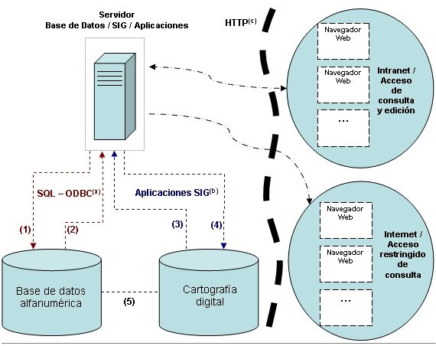

Diseño de la base de datos
La información referente a los espacios naturales protegidos se ha estructurado en una base de datos relacional de la cual se presenta su esquema conceptual en la Figura 2. El diseño realizado permite la catalogación de los espacios naturales protegidos y su seguimiento a lo largo del tiempo.
La información se organiza a partir de un diccionario o tesauro de nombres de áreas. Su función es la de poder establecer la relación entre una determinada zona del territorio y los diferentes estados de protección que puede tener a lo largo del tiempo. Por ejemplo, según la Ley 2/1982, de 3 de marzo, de protección de la zona volcánica de la Garrotxa, este área es declarada “Paraje natural de interés nacional” y, posteriormente, en 1985, es redefinida como “Parque natural” por la Ley 12/1985, de 13 de junio, de espacios naturales. Mediante el uso de este diccionario de nombres es posible poder obtener un listado de los diferentes cambios de estados de protección por los que ha pasado un área protegida (“Paraje natural de Interés Nacional” y “Parque Natural” en el citado caso de la “Zona Volcánica de la Garrotxa”).
El resto de información del área protegida depende siempre de un proceso de tramitación asociado. Esto nos permite mantener variaciones de la información fruto del proceso de tramitación. Cualquier cambio de índole legal que se establezca en un área protegida tiene su proceso de tramitación. Estos procesos de tramitación (fecha de publicación, número de publicación, boletín oficial) quedan también almacenados en la base de datos. Cualquiera de los cambios aprobados a lo largo del proceso de tramitación puede haber sufrido modificaciones a lo largo de este proceso, por ejemplo, una ampliación de límites que varia desde su aprobación inicial a su aprobación final debido a la presentación de alegaciones por parte de usuarios y administraciones locales. Los cambios se almacenan en la base de datos a partir de la tabla que determina el proceso de tramitación, de forma que las variaciones debidas a las alegaciones quedan también registradas en la base de datos. Ello permite poder conocer, por ejemplo, cuales han sido las modificaciones realizadas en el proceso de tramitación de una ampliación de un área protegida debidas a las alegaciones presentadas.
Cualquier documento y sus diferentes versiones se hallan también registrados en la base de datos y dependen de cada uno de los pasos de tramitación por lo cual es posible mantener todas las versiones existentes para un determinado documento.
Los pasos de tramitación se hallan registrados en un diccionario de pasos de tramitación el cual depende del tipo de instrumento de protección. Cualquier proceso de tramitación viene definido por el objeto que se tramita (instrumento de protección) y por el texto legal que lo define. Es por lo tanto posible almacenar diferentes versiones de procesos de tramitación para un mismo instrumento de protección.
Existe una tabla que registra las declaraciones de espacios naturales protegidos y por lo tanto, representa el catálogo de espacios naturales protegidos. Otra tabla mantiene el registro de espacios naturales protegidos que puedan haberse dado de baja del catálogo, es decir, que puedan haber dejado de ser espacios protegidos. Ambas informaciones se registran de tal forma que para una determinada área del territorio podrían haber existido distintos procesos de catalogación y descatalogación como áreas protegidas.

Figura 2.- Esquema conceptual de la base de datos.

Para cada área protegida (cada instancia de protección de un determinado territorio) se registran también los diferentes textos legales que la modifican.
Finalmente, existe una tabla que permite almacenar las alegaciones presentadas por particulares y/o administraciones durante cualquier proceso de tramitación (declaración, modificación de límites, etc.). En esta tabla se registra la persona o entidad que realiza la alegación y el motivo de la alegación.

Interfaces de usuario
La interacción con el usuario se realiza a través de páginas web dinámicas. La navegación entre las mismas se realiza mediante el uso de hiperenlaces. Asociando los valores de las claves de los registros visualizados a cada sesión en curso en el servidor de Internet es posible mantener siempre correctamente sincronizados los datos de diferentes páginas cuando se navega entre ellas. Cada página, al ser cargada, extrae de la sesión los valores de las claves que necesita para poder mostrar los datos relacionados con la página desde la cual se accede. Las interfaces de acceso a la base de datos para su consulta y edición son las siguientes: Listado de áreas protegidas, Alta o baja de un área protegida, definición o modificación de límites, listado de instrumentos de protección, listado de textos legales, tramitación de declaraciones y modificaciones de áreas protegidas.
La interfaz de usuario referente a la cartografía digital permite al usuario cargar hacia el servidor este tipo de información. Una vez iniciada la carga la aplicación gestiona completamente la grabación de la información en el servidor, su denominación, codificación y estructuración topológica.
Las mismas interfaces de usuario se utilizan en modo de edición de datos y de navegación por los datos. Esto se realiza mediante la gestión de sesiones asociadas con usuarios para los cuales se conoce a priori el tipo de privilegios de acceso que tienen a los datos. En caso de tener permisos de edición el usuario puede acceder a toda la funcionalidad de la página. En caso de disponer solo de permisos de consulta el usuario no tiene acceso a los controles de edición de datos pero puede utilizar exactamente la misma interfaz para navegar a través de los datos.
Las interfaces referentes a esta aplicación forman parte de una aplicación de orden superior que controla el acceso a los diferentes módulos de gestión del Sistema de Información sobre el Patrimonio Natural del cual forma parte esta aplicación. Al igual que los otros módulos la presentación de las páginas referentes a este módulo se configura mediante el uso de hojas de estilo CSS lo cual permite controlar la apariencia de la aplicación como un todo y asignar características visuales diferenciadas a cada uno de los módulos de forma fácil.

Gestión de la cartografía digital
La gestión de la cartografía digital consiste básicamente en el manejo de los límites cartográficos de las áreas protegidas incluyendo sus versiones referentes a modificaciones del área protegida y a modificaciones producidas durante el proceso de tramitación de una modificación. El diseño de esta parte del sistema tiene como objetivo simplificar al máximo el proceso de generación y estructuración de la cartografía y hacer que el sistema integre esta información de forma robusta y coherente.
El usuario técnico de la administración debe únicamente digitalizar los límites de un área protegida mediante el uso del SIG y de la cartografía digital de referencia que está disponible en la red de área local de la administración. Una vez digitalizado el límite del área protegida el técnico correspondiente sólo debe suministrar al SI el fichero gráfico producto de la digitalización del área protegida. Una vez el técnico ha digitalizado los límites del área protegida el sistema realiza automáticamente la carga del fichero en el servidor, le da un nombre único y lo almacena en el directorio correspondiente y, finalmente, codifica sus elementos gráficos, lo estructura topológicamente y genera un fichero consultable a través de Internet mediante un lector de información geográfica.
Cada área protegida se almacena en un fichero gráfico independiente. Este almacenaje granular de la información geográfica facilita la definición de la relación entre los ficheros gráficos que la representan y la información alfanumérica. Asimismo, éste esquema también permite la generación automática de cartografía digital histórica sobre áreas protegidas de forma relativamente fácil.
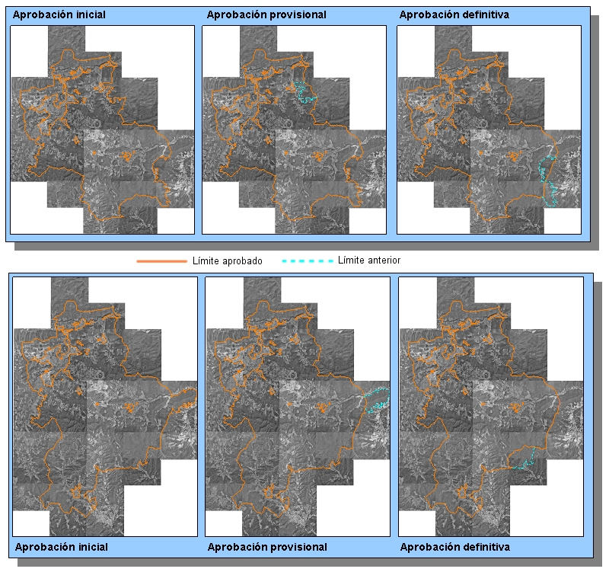

Figura 3.- Simulación del proceso de tramitación de los límites geográficos de un área protegida. Las tres imágenes de cada fila muestran las variaciones efectuadas en los límites fruto de la presentación de alegaciones durante el proceso de tramitación de la primera declaración del área protegida y de una posterior modificación de límites.

Como resultado de todo el proceso existe un registro en la base de datos, el cual hace referencia a la cartografía del área protegida y le permite al sistema generar dinámicamente hiperenlaces a la cartografía digital de los límites vigentes para cada área protegida.

Organización de la cartografía digital y documentación en una estructura de directorios
A la cartografía digitalizada por el técnico y a los ficheros correspondientes a la versión de la misma con estructura topológica se les asigna automáticamente los nombres clave y directorios donde se deben ubicar, los cuales han sido previamente definidos de forma que no pueda haber duplicaciones. Esto es especialmente importante debido a que el sistema, como ya hemos mencionado, guarda versiones históricas y de tramitación de los límites de una misma área protegida. Para ello, se definen directorios con nombres que reflejan las claves usadas en la base de datos para discernir entre datos de diferentes versiones y pasos de tramitación de áreas protegidas. Así, las direcciones UNC donde se ubican los límites cartográficos de las áreas protegidas se construyen mediante el uso de los identificadores del área protegida más los identificadores del paso de la versión y del paso del proceso de tramitación al que hacen referencia los límites.

Generación automática de cartografía “a la carta”
Disponer de ficheros gráficos independientes para cada una de las versiones de los límites de cada área protegida permite un esquema simplificado de almacenaje y organización de este tipo de información y su fácil utilización por parte del usuario. Al mismo tiempo, este esquema permite la agregación de cualquier selección de ficheros gráficos para generar cartografía digital a medida del usuario mediante consultas a la base de datos realizadas desde la parte del cliente del sistema (el navegador de Internet que visualiza el usuario). Mediante este procedimiento es posible generar mapas tales como: mapas de límites de áreas protegidas para diferentes ámbitos territoriales (administrativos, cuencas hidrográficas, etc.), mapas históricos para conocer el estado de protección del territorio en un período de tiempo determinado o mapas de estados de tramitación de las aprobaciones de los límites de las áreas protegidas.

Conclusiones
La información referente a las áreas protegidas, en especial sus límites geográficos, se puede almacenar de forma combinada entre una base de datos relacional y una estructura de directorios. Mediante un diseño adecuado de la base de datos es posible manejar y almacenar para su posterior utilización información histórica referente al área protegida que incluya información relativa a las variaciones que dicha información sufre debido a las alegaciones de particulares y administraciones presentadas durante el proceso de tramitación de la declaración del área o de una modificación de la misma.
El almacenaje granular de la información cartográfica, es decir, almacenar cada límite geográfico referente a cada paso de tramitación de una versión de un área protegida en un fichero gráfico individualizado facilita el desarrollo de bases de datos de áreas protegidas con referencias explícitas a los límites geográficos de las mismas estando estos límites almacenados en ficheros gráficos en una estructura de directorios y no en la misma base de datos. A partir de esta información granular es relativamente fácil construir interfaces web que permitan al usuario pedir mapas sobre áreas protegidas que resulten de procesos de agregación de esta información granular a partir de consultas realizadas en la base de datos.
El desarrollo de aplicaciones web presenta numerosas ventajas respecto al desarrollo de aplicaciones de escritorio en cuanto permite ofrecer una administración distribuida de la información a los actores con responsabilidades de mantenimiento de la información y, al mismo tiempo, ofrecer la misma información al público en general para su consulta.
El diseño de la parte de la base de datos referente a la tramitación de declaraciones y modificaciones de áreas protegidas y de cartografía asociada con la misma y las páginas web desarrolladas para la gestión y consulta de esta información pueden ser exportadas y aplicadas a otros conceptos de gestión de la información ambiental (por ejemplo, gestión de la información referente a la planificación territorial).

referencias
Marcer, Arnald; Escobar, Agustí. (2003) Sistema de Información para el seguimiento de la
planificación de espacios naturales protegidos en Cataluña. Póster presentado en el VII Congreso Nacional de la Asociación Española de Ecología Terrestre. Barcelona, 2-4 de julio de 2003.
Marcer, Arnald; Pons, Xavier; Vicens, Jaume. (2000) Vulcà: Sistema d'Informació Geogràfica aplicat a la gestió del Parc Natural de la Zona Volcànica de la Garrotxa. [CD-ROM]. Bellaterra. Barcelona: Departament de Medi Ambient (Generalitat de Catalunya); Centre de Recerca Ecològica i Aplicacions Forestals; Institut Cartogràfic de Catalunya, Juliol 2000. ISBN 84-931323-2-2
Pons, X. (2000). MiraMon. Sistema de Información Geográfica y software de Teledetección, Centre de Recerca Ecològica i Aplicacions Forestals, CREAF. Bellaterra. ISBN: 84-931323-4-9 En Internet: http://www.creaf.uab.es/miramon
Pons, X.; Masó, J. (2000) El lector de mapas de MiraMon, una nueva herramienta para la distribución y exploración de información geográfica a través de Internet o en CD. Artículo presentado en la 4a semana geomática "Cartografía y Navegación" 3-6 Abril 2000. Barcelona

Open Database Connectivity (protocolo de conexión a bases de datos)
Structured Query Language (lenguaje de consultas a bases de datos)
Cascading Style Sheets
El visor utilizado es el Lector de mapas de MiraMon® o el propio SIG MiraMon
Universal Naming Convention

